Химическая зависимость – это неспособность человека переживать трудные моменты и справляться с проблемами без изменения сознания, путем введения химических веществ.  Меня зовут Валентин мне 30 лет, 15 из них употребляю наркотики. Все это время пытался справиться с зависимостью самостоятельно. Самая большая ремиссия 2 месяца, и то на замене алкоголем. За время употребления потерял все - отношения, работу, семью.  Участие в Программе реабилитации  позволит Вам:  - Осознать роль и причину ущерба, вызванного употреблением химических веществ, их влияние на Ваше физическое, психическое и духовное здоровье.  - Понять и признать наличие наркотической и/или алкогольной зависимости.  - Научиться управлять своими эмоциями.  - Развить и применять в повседневной жизни новые трезвые привычки  Наша главная задача – помочь Вам начать принципиально новую жизнь.  Я никогда бы в это не поверил, если бы не попробовал сам. Раньше я только мог мечтать о хорошей, счастливой жизни, а сейчас это у меня есть. У меня появилась семья, работа, я получаю второе высшее образование и это реальность!!!!!!!! Я трезвый уже 6 лет и до сих пор продолжаю работать по Программе, посещать группы, общаться с такими же людьми как и я и даже им помогать!!!))) | Программа «12 шагов»  является эффективной программой помощи людям, попавшим в наркотическую или алкогольную зависимость. Появилась данная программа в 30-е годы в США, и через несколько лет она уже использовалась в других  странах мира.  С сентября 2013 года у Красноярцев появилась уникальная возможность пройти курс реабилитации по 12-тишаговой программе бесплатно.  Отделение Красноярского краевого наркологический диспансера Наркологический реабилитационный центр проводит для пациентов реабилитационные мероприятия по изучению своего внутреннего мира и факторов, воздействующих на зависимого извне.  Атмосфера понимания и поддержки,  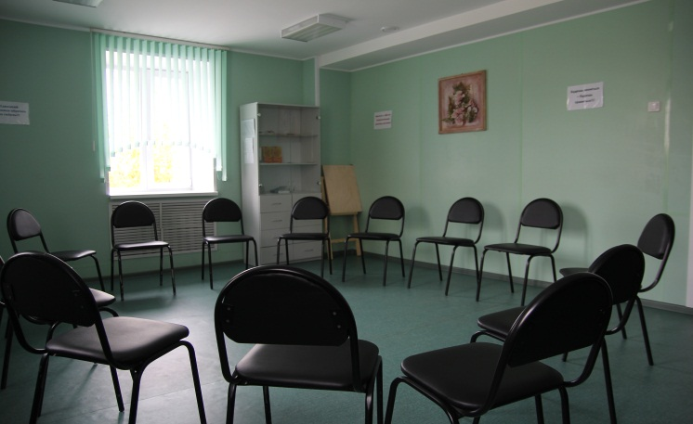 | спортивные мероприятия на свежем воздухе,  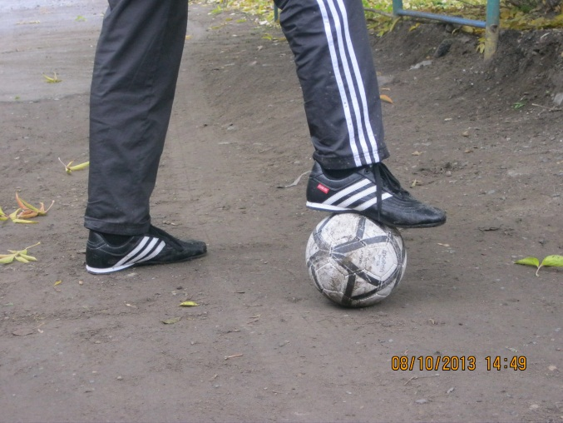  занятия по восстановлению физической формы в оборудованном спортзале,  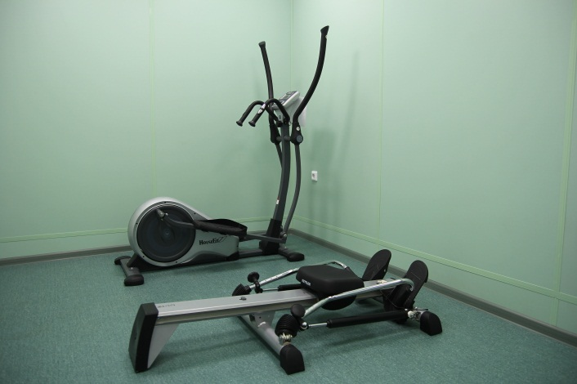  а также постоянная педагогическая работа консультантов создают благоприятные условия для выздоровления.  Наш реабилитационный центр представляет собой сочетание общеоздоровительного центра и методики восстановления личностного самоконтроля.  Лечение проводится бесплатно,  на добровольной основе.
Специалисты нашего центра:  - Врач нарколог;  - Врач психиатр;  - Психотерапевты, специализирующиеся на работе с химической зависимостью;  - Медицинские психологи;  - Специалист по социальной работе;  - Консультанты по химической зависимости;  - В работе принимают активное участие волонтеры из числа бывших пациентов нашего Центра.  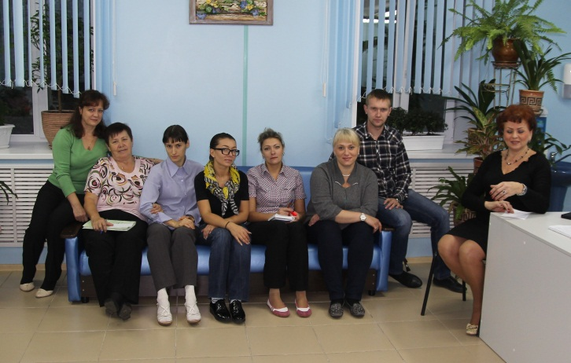 | Прием пациентов  осуществляется ежедневно,  кроме выходных и праздничных дней  с 10-00 часов до 15-00 часов.  При себе иметь:  - Паспорт;  - Полис обязательного медицинского страхования;  - Направление от врача.  Мы находимся по адресу:  г. Красноярск  Ленинский р-он  ул. Пархоменко, д. 2  Остановки транспорта:  - «Поликлиника» по ул. 26 Бакинских Комиссаров  Автобусы № 8, 19, 20, 92  - «ДК КрасТЭЦ» по ул. 26 Бакинских Комиссаров  Автобусы № 8, 19, 20, 92  - «ДК КрасТЭЦ» по пр. Красноярский рабочий  Автобусы № 1, 2, 3, 10, 20, 40-а, 43, 59, 60, 84, 85, 90, 92, 95, 159, 193.  Телефон:  8(391)-264-00-29  8(391)-264-00-86 | Краевое государственное бюджетное учреждение здравоохранения  «Красноярский краевой  наркологический диспансер №1»  Наркологический реабилитационный центр  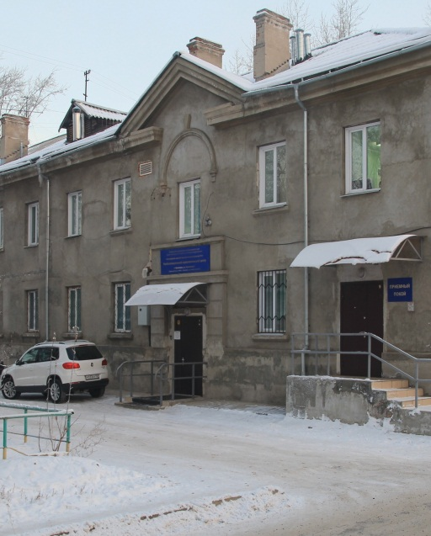  Мы приветствуем  Ваше решение  приступить к лечению зависимости.

